- Досуг– свободный выбор личностью досуговых занятий, необходимый и неотъемлемый элемент образа жизни человека.
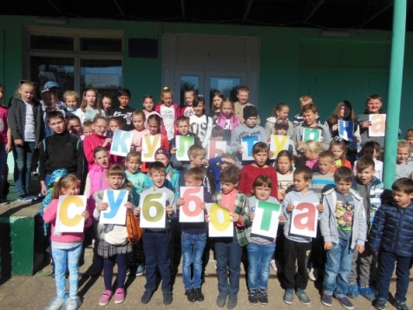
- Досуговая деятельность– это деятельность, осуществляемая в русле определенных интересов и целей, которые ставит перед собой человек.
- Досугвсегда рассматривается как реализация, интересов личности связанных с саморазвитием, самореализацией, общением, оздоровлением.
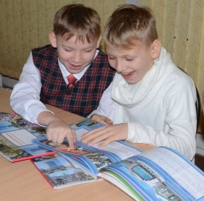
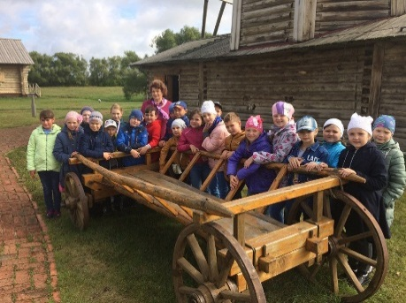
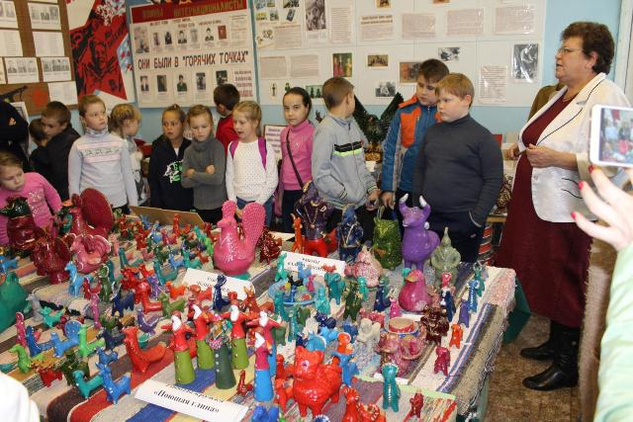
- Социальное самочувствие человека во многом зависит от его удовлетворенности своим свободным временем, от умения направлять свою деятельность в часы досуга на достижение общезначимых целей, реализацию своей жизненной программы, на развитие и совершенствование.

- Организованный детский досуг– важнейшая составляющая процесса воспитания.
- Грамотно организованный досуг– это в первую очередь профилактика правонарушений и бездуховности, эмоциональной бедности и интеллектуальной ограниченности.

Министерство образования Пензенской области
Государственное автономное образовательное учреждение дополнительного
профессионального образования
«Институт регионального развития Пензенской области»

Рекомендации для родителей
по организации досуговой занятости учащихся

30 марта 2019г.
г. Пенза

РЕКОМЕНДАЦИИ РОДИТЕЛЯМ
1. Ознакомиться с содержанием информационного пространства в фойе школы, в частности с планом работы школы (в том числе на каникулах), графиками работы кружков, спортивных секций, мероприятиями, которые проводятся в спортивном зале, школьном стадионе, а также в учреждениях внешкольного воспитания и обучения.
2. Получить консультацию у классного руководителя по поводу планов организации внеурочной занятности класса.
3. Посетить при необходимости учителей-предметников, специалистов социально-педагогической и психологической службы, администрацию школы.
4. Предусмотреть возможность личного участия вместе с ребенком в общешкольных и внеклассных мероприятиях, а также в их организации, подготовке и проведении мероприятий.
5. Предусмотреть возможность личного участия вместе с ребенком в общешкольных и внеклассных мероприятиях в рамках реализации региональных проектов «Культурная суббота», «Культурный дневник школьника Пензенской области», «Малая Родина» и др.
6. Обеспечить пребывание детей, в том числе совместное, на свежем воздухе с учетом погодно-климатических условий.
7. Вести учет времени работы ребенка на компьютере и просмотра телевизионных передач.
8. Обеспечить максимальную возможность совместного просмотра телевизионных передач художественного и познавательного характера с последующим обсуждением и комментариями.
9. Предусмотреть семейное посещение театров, кинотеатров, музеев, выставок, просмотров документальных фильмов о Пензенском крае в рамках телепроекта «Добро пожаловать в Пензенскую область».
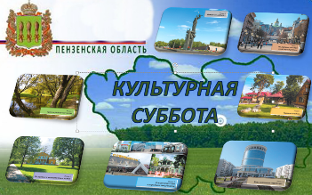 | 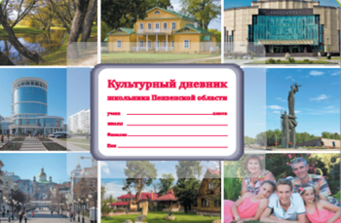

80 лет исполнилось Пензенской области в понедельник, 4 февраля. В этот день 1939 года на карте СССР появился новый регион.

Ссылка на фильм:
https://www.youtube.com/watch?v=ZKfmE1ADmcA&feature=youtu.be

Добро пожаловать в Пензенскую область
Ссылки на телепроект:
https://www.youtube.com/watch?v=AzzjQoDVQF0
http://kam-batrak.edu-penza.ru/dobro-pozhalovat-v-penzenskuyu-oblast/
ФИЛЬМ 1
Телепроект «Добро пожаловать в Пензенскую область»создан совместно с региональным министерством культуры, пензенским отделением Российского военно-исторического общества, при поддержке правительства Пензенской области. Премьера первого фильма состоялась на телеканале «Россия 1. Пенза» 2 сентября 2017 г.
ФИЛЬМ 2
В самом сердце Европейской России, там, где могучие леса встречаются с бескрайними полями, там, где тысячи ручьев журчат на разные лады, раскинулся край, сохранивший свою первозданную красоту. Названием второму фильму о регионе послужили строки известного поэта Ларисы Яшиной «В середине страны, возле самого сердца России»
ФИЛЬМ 3
Путешественники разных лет, описывая впечатления от пензенского края, говорили – «Дворянская Пенза». С начала XVIII века здесь получали земли самые знаменитые аристократические династии. А еще Пензенскую губернию не случайно называют литературной империй. По количеству знаменитых имен поэтов и писателей ей нет равных.
ФИЛЬМ 4
«По Лермонтовским и Купринским местам»– это особое пензенское приключение, которое входит в федеральный проект «Русские усадьбы»и рекомендовано Ассоциацией туроператоров России. Живописные холмы и пестрые поля. Как утверждают бывалые туристы, пензенские пейзажи ничуть не хуже тосканских.
ФИЛЬМ 5
«Легенды и предания земли Пензенской».Более 3,5 веков в между степью и лесом, на высоком холме, у слияния рек стоит город. В нем тайными узелками сплелись свет и тьма, голоса прошлого и послания из будущего. В его древних легендах горы исполняют желания, а реки обретают крылья. Когда на старый город опускается пряный вечер, приглушая звуки суетного дня и наполняя пространство мерцающим светом фонарей, самое время собраться в дружной компании и начать истории, которые будоражат воображение тайнами и мистическими знаками.

